
本科毕业论文

( 2019 届 )

题 目： 基于SSM+redis的职工管理系统的
设计与实现

学 院： 信息工程学院

专 业： 计算机科学与技术

学生姓名： 王鑫 学号： 21506031065

指导教师： 徐安国 职称（学位）： 导师

合作导师： 职称（学位）：

完成时间： 201 年 月 日

成 绩：

黄山学院教务处制

学位论文原创性声明

兹呈交的学位论文，是本人在指导老师指导下独立完成的研究成果。本人在论文写作中参考的其他个人或集体的研究成果，均在文中以明确方式标明。本人依法享有和承担由此论文而产生的权利和责任。

声明人（签名）：

年 月 日

目 录

摘要 1
英文摘要 2
1 引言 3
1.1 课题研究的现状和意义 3
1.2 软硬件介绍 3
1.2.1 硬件环境要求 3
1.2.2 软件环境要求 3
1.3 开发环境和技术的介绍 4
1.3.1 IDEA介绍 4
1.3.2 JDK和Tomcat, Redis的简介 4
1.3.3 SSM框架简介 5
SpringMVC执行流程图1-1 5
2 可行性分析 6
2.1 技术可行性 6
2.2 经济可行性 6
2.3 操作可行性 6
3 系统需求分析 6
3.1 相关网站的功能构架的考察 6
3.2 网站的设计 6
4 系统概要设计 7
4.1 系统的主要功能 7
4.2 管理员系统功能模块组织结构 8
4.3 数据库设计 9
4.3.1 数据库需求分析 9
4.3.2 数据库E-R图 9
4.3.3 数据库的表结构 11
5 系统详细实现 13
5.1 系统首页 13
5.2 用户模块 13
5.2.1 用户注册 13
5.2.2 用户登录、退出登录 15
5.2.3 完善个人信息 16
5.2.4 修改密码、找回密码 16
5.2.5 反馈信息 18
5.3 管理员模块 18
5.3.1 管理员登录/退出登录 18
5.3.2 用户管理 18
5.3.3 职工管理 20
5.3.4 部门管理 20
5.3.5 日志管理 21
5.3.3 用户反馈 21
5.4 系统测试结果表格 22
6 网站的后期使用以及维护 23
6.1 网站使用说明 23
6.1.1 网站安装运行环境 23
6.1.2 网站使用说明 23
6.2 系统的维护 23
7 结论 24
参考文献 25
致 谢 26
基于SSM+redis的职工管理系统的设计与实现
信息工程学院 计算机科学与技术专业 王鑫（21506031065）
指导老师： 徐安国（导师）
摘要：现如今，随着各类型企业改革的不断深入，同时职工的文化水平越来越高，现在流行的职工管理机制已经满足不了各中大型企业的管理需求。所以现在可以通过网络科技的方式来改进管理方式及策略，因此公司企业可以把原本花费在管理上的人力及物力转移到生产上，提高生产业绩。职工管理系统是以Web为基础平台，利用现代的信息管理理论和技术为研究目标，建立通用的管理模型，从而成为一个安全、高效、灵活、易用、共享的管理体系。职工管理系统可以把整个企业的职工信息录入系统，并进行集中的管理。并且在系统中，并不是只有管理者才可以使用，作为一个普通用户依然可以在系统上完善个人信息，供管理者查看。
现阶段也已经有企业开发了职工管理系统，但多数是只支持用户在登录后才可查看个人情况，在本系统中，新增了邮箱发送功能以及部门增减职工功能，可以即时的反馈信息，大大提高了系统的使用效率。
在本系统中分为两大模块，管理员和用户模块，在管理员模块中包括用户管理、职工管理、部门管理、日志管理和反馈管理，在用户模块中包括完善个人信息、反馈信息、修改密码功能。
关键词：Web；管理模型；移动端；职工管理系统

Design and implementation of employee management system based on SSM+redis
Wang Xin (21506031065)
Director: Xu Anguo(Tutor)
(School of Information Engineering，Huangshan University )
Abstract：The Nowadays, with the deepening of the reform of all kinds of enterprises, the culture of the staff and workers is getting higher and higher, and now the popular worker management mechanism has not satisfied the management requirements of the large enterprises. Therefore, it is possible to improve the management and strategy in the way of Internet technology, so companies can transfer the resources and resources that have been spent on management to the production and improve the performance of the industry. The staff management system is based on the web as the foundation platform, using the modern information management theory and technology to research goals, establish a general management model, and become a safe, efficient, flexible, easy-to-use and Shared management system. The staff management system can enter the system of the employee information of the whole enterprise and manage it in line. And in the system, it is not only the manager can use it, as an ordinary user can still improve the personal information on the system for the manager to view.
At this stage, there are also enterprises that develop the management of the workers and workers, but most of them are only to be able to view the personal situation after logging in, and in this system, the new email delivery function is added, and the immediate feedback information can be greatly improved.
In this system is divided into two modules, administrator and user module, in the administrator module including user management, staff management, department management, log management and feedback management, in the user module including the improvement of personal information, feedback information, change password function.
Key Words：Web；management model；the mobile terminal；Employee Training Management Information System.

1 引言
对于企业来说，如果想让公司的生产力上去，前提一定是公司有一个很完善的管理制度和有效的管理方式。在当今社会，互联网发展迅猛，多数企业已经开始使用网络科技作为辅助来进行管理公司。使用互联网方式进行管理信息已经成为企业管理潮流，与此同时也推进了网络时代的发展。职工管理系统可以帮助公司统一管理职工信息，代替了表格文档进行人工管理的方式，对公司有从劳动力和经济上节省开支的附加效益。
本章将先开始介绍课题研究的现状、意义和对所需硬件软件的介绍。

1.1 课题研究的现状和意义
互联网技术发展迅速，计算机已经完全普及到各家各户，无论是在生活中、学习中，还是在工作中，都有互联网应用的存在。它存在的意义就是它给我们的行动和管理带来了极大的便利。对于普通民众来说，有了互联网，大家就都可以进行低成本的学习，无门槛的提升自身价值。它的科学、可靠、稳定、快速、精确、智能，让人们在数据管理方面可以轻轻松松的解决以前难以解决的难题。
职工管理系统的开发意义就是让公司企业可以集中进行所有职工的信息管理，方便维护职工整个管理体系，同时在后期可把系统的功能体系尽可能的做到全面且完善。

1.2 软硬件介绍

1.2.1 硬件环境要求
计算机硬件条件：
- CPU：Core i5及以上
(2)内存：4G及以上
(3)操作系统：Windows7及更高版本

1.2.2 软件环境要求
本系统适用于Microsoft Windows 7/8/10等操作系统
(1)开发语言选择：Java、JavaScript、HTML
(2)数据库选择：MySQL 5.5
(3)开发环境组合：IntelliJ Idea 2018.2.4 + Tomcat 8.5 + JDK 1.8 + Redis 2.0 及更高版本
(4)开发框架：SpringMVC（页面控制层）、Spring（业务逻辑层）、MyBatis（持久层）
(5)调试浏览器：谷歌浏览器Chrome

1.3 开发环境和技术的介绍

1.3.1 IDEA介绍
IDEA 全称 IntelliJ IDEA，是java编程语言开发的集成环境。IntelliJ在业界被公认为最好的java开发工具之一，尤其在智能代码助手、代码自动提示、重构、J2EE支持、各类版本工具(git、svn等)、JUnit、CVS整合、代码分析、 创新的GUI设计等方面的功能可以说是超常的。IDEA是JetBrains公司的产品，这家公司总部位于捷克共和国的首都布拉格，开发人员以严谨著称的东欧程序员为主。它的旗舰版本还支持HTML，CSS，PHP，MySQL，Python等。
IDEA最突出的功能就是调试（Debug），可以对Java代码，JavaScript,jQuery,Ajax等技术进行调试。

1.3.2 JDK和Tomcat, Redis的简介
(1)JDK，英文全称为Java Development Kit,它是Sun公司专门针对开发人员而开发出来的产品。JDK是 Java 语言的软件开发工具包，主要用于移动设备、嵌入式设备上的java应用程序。JDK是整个java开发的核心，它包含了JAVA的运行环境（JVM+Java系统类库）和JAVA工具。 在Java刚开始普及时，JDK就已经成为许多开发者开发Java的核心。从JAVA5.0开始，JDK就已经为所有开发和使用的用户提供了许多非常实用的功能。其开发者也一直在不停的更新着JDK，所以，其功能也是一直在完善。JDK1.8的一些新特性是开发人员更容易的开发代码，提供了便利，并且JDK1.8是目前最稳定的一个版本。本系统使用的是JDK1.8。
(2) Tomcat 服务器是一个开源的轻量级Web应用服务器，在中小型系统和并发量小的场合下被普遍使用，是开发和调试Servlet、JSP 程序的首选。并且由于它的免费和开源，一般都是开发和调试JAVA WEB项目的主要选择。其实它就相当于应用服务的一种容器，主要负责提供网络通信，并且也需要接受浏览器端产生的信息报文，同时也产生请求对象发送给应用服务器，等到应用服务根据用户请求的信息作出了响应之后，它再负责将响应之后信息再发回浏览器。在Tomcat中包含许多组件，最为重要的就是Connector和Container两大组件。Connector是在某个指定的端口上侦听客户请求，接收浏览器的发过来的 tcp 连接请求，创建一个 Request 和 Response 对象分别用于和请求端交换数据；Container是容器的父接口，该容器的设计用的是典型的责任链的设计模式，它由四个自容器组件构成，分别是Engine、Host、Context、Wrapper。
(3)该系统采用了Redis服务来作为缓存容器，缓解对数据库的压力。Redis 是完全开源免费的，遵守BSD协议，是一个高性能的key-value数据库。具有支持数据的持久化，可以将内存中的数据保存在磁盘中，重启的时候可以再次加载进行使用；不仅仅支持简单的key-value类型的数据，同时还提供list，set，zset，hash等数据结构的存储；支持数据的备份，即master-slave模式的数据备份这三个特点。Redis性能极高 – Redis能读的速度是110000次/s,写的速度是81000次/s，所有操作都是原子性的，意思就是要么成功执行要么失败完全不执行。单个操作是原子性的。多个操作也支持事务，即原子性，通过MULTI和EXEC指令包起来。

1.3.3 SSM框架简介
SSM，即SpringMVC,Spring,MyBatis三个开源框架的整合
SpringMVC：
- 客户端发送请求到DispacherServlet(分发器)
- 由DispacherServlet控制器查询HanderMapping，找到处理请求的Controller
- Controller调用业务逻辑处理后，返回ModelAndView
- 然后由DispacherSerclet查询视图解析器，找到ModelAndView指定的视图
- 视图负责将结果显示到客户端
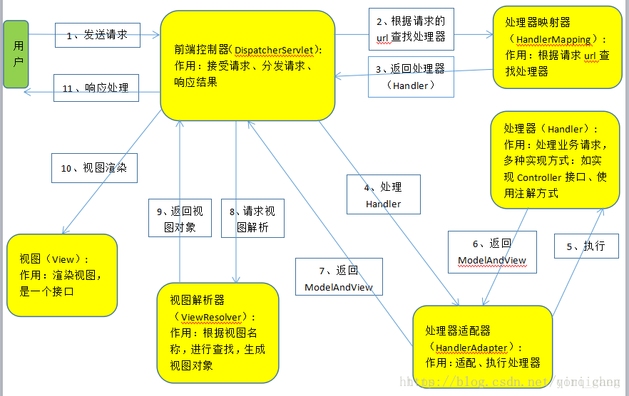
SpringMVC执行流程图1-1
Spring：
- Spring是一个轻量级的控制反转（IOC）和面向切面（AOP）的容器架构，IOC容器包含并管理应用对象的配置和生命周期，你可以配置你的每个bean如何被创建，也可以配置每个bean是只有一个实例，还是每次需要时都生成一个新的实例，以及它们是如何相互关联的。
- IOC思想最核心的地方在于，资源不由使用资源的双方管理，而由不使用资源的第三方管理，这可以带来很多好处。第一，资源集中管理，实现资源的可配置和易管理。第二，降低了使用资源双方的依赖程度，也就是我们说的耦合度。
- 容器提供了AOP技术，利用它很容易实现如权限拦截、运行期监控等功能，在开发中多用来进行日志管理。

2 可行性分析

2.1 技术可行性
首先，可见的视图是采用HTML显示页面，同时使用CSS、jQuery和Ajax异步请求技术来渲染页面和增强页面的功能性。
其次，在逻辑代码方面使用的是开源的SpringMVC、Spring和MyBatis框架，在使用上方便简洁，便于开发和维护。
然后，在数据库上是使用的MySQL，同样是免费安装的，操作简单，维护方便，并且数据可备份，防止出现数据丢失。
最后，在系统中涉及到的技术栈都是开源免费的，符合系统的技术需求，完全可以顺利开发。

2.2 经济可行性
本系统的开发成本就是需要一台性能适中的电脑，下载开源免费的Tomcat和JDK1.8即可使电脑成为暂时的系统服务器，开发工具作为学生有免费的使用时间。

2.3 操作可行性
本系统是一个Web的网站项目，对于使用者来说，只需要电脑有一个兼容的浏览器即可进行访问操作。系统中界面简洁明了，用户只需要点击和填充数据即可进行功能性操作。

3 系统需求分析

3.1 相关网站的功能构架的考察
我查看了一些关于公司管理方面的书籍，并记录了公司职工工作、信息收集的管理方式，意愿把可行的相关方式映射到系统中，通过点击、输入即可进行管理操作。把对职工、部门的增删改查操作集成到系统中，并可对职工指派部门操作。

3.2 网站的设计
我对职工管理系统网站分为两个角色模块，管理员和用户（职工）模块，分别显示的主页不同，功能也是不同。用户模块主要以完善个人信息为住，反馈信息为辅，管理员模块主要是对职工的信息增改和指派部门操作。如此公司就可以在一个平台上进行全职工信息的管理会，从而实现信息化、规范化、系统化、网络化的平台，使公司的管理效益大大提高。

4 系统概要设计

4.1 系统的主要功能
在本系统网站中包含了多个功能模块，每一个模块会有一个或者多个功能，这是一种给用户和数据搭建桥梁的方式。在系统中，根据登录入口分为两个模块，用户和管理员登录成功后所显示的主页不同，功能模块也是不同的。
本系统的主要功能如图4-1：
用户注册

登录/退出登录

用户模块
完善个人信息

找回密码

反馈信息
职工管理系统

登录/退出登录

用户管理

职工管理
管理员模块

部门管理

日志管理

用户反馈

图4-1 系统流程图

4.2 管理员系统功能模块组织结构
- 用户管理模块：可以对已有的用户进行禁用、启用、查看详细信息、删除和重置密码操作，禁用的用户不可登录系统，会提示需要联系管理员，并且可以根据用户名称进行模糊查询。
- 职工管理模块：可以查看所有职工的信息，并可以进行删除操作，同时也会删除该职工对应的用户。并且可以根据用户名称进行模糊查询。
- 部门管理模块：对部门的管理，自然包括对其基本的增删改查操作，同时可以查看某一个部门下的部门成员，并且可以对部门下成员进行增删操作。
- 日志管理模块：可以查看所有用户包括管理员操作的记录，记录包括用户名、模块名、操作的方法名、操作者的IP地址，还有操作时间；并且可以根据用户名称进行搜索查看。
- 用户反馈模块：显示所有用户反馈的信息列表，同时可对其进行删除、采纳和不采纳的操作。未执行或执行采纳和不采纳操作后会显示该反馈的状态：未采纳，已采纳和不采纳。
模块图如图4-2所示：

登录/退出登录
禁用/启用用户
重置密码
用户管理
查看、删除用户

查看、删除职工
管理员模块
职工管理
新增、删除部门

部门管理
删除部门
查看部门人员
增删成员

查看所有操作记录信息
日志管理
采纳/不采纳反馈

用户反馈
删除反馈信息

图4-2 管理系统模块图

4.3 数据库设计

4.3.1 数据库需求分析
在开发系统前，设计数据库是一个关键的步骤，数据库是系统的数据之源头，我需要设计整个系统的数据库应用系统。首先要考虑到把数据分类，以此来设计不同的数据库表格，一个好的数据库结构是一个好的应用系统的基础，数据库设计应当对于任何一个指定的应用环境，都需要设计出极其优化的数据库逻辑模式和物理结构，且需要创建数据库及其应用系统，使之可以有效的存储和管理数据，并且满足系统的需求。
设计数据库时需要根据系统需求创建数据模型，需要考虑到可以满足现在所需和未来可能会增加的需求。本系统主要是个人信息相关，所以在创建数据库时需要考虑到以上几点，做到万无一失。同时需要数据库结构清晰，设计合理，可以使系统的功能实现变得更容易。

4.3.2 数据库E-R图
- 管理员实体图如图4-3所示：

管理员表
添加
时间
Id

用户名
密码

图4-3 管理员实体图
- 用户实体图如图4-4所示：

更新时间
用户信息表
Id

添加时间
用户名

禁用标记
职工id
密码

图4-4 用户实体图

- 职工实体图如图4-5所示：
姓名
Id
身份证
地址
年龄

性别
电话
职工信息表

邮箱
部门id
创建时间
更新时间
禁用标记

图4-5 职工实体图
- 部门实体图如图4-6所示：
用户信息表

更新时间
Id

部门名称
创建时间
删除标记

图4-6 部门实体图
- 部门成员实体图如图4-7所示：
Id
部门名称
成员名称

部门id
职工id
用户信息表

更新时间
创建时间
禁用标记

图4-7 部门成员实体图
- 日志实体图如图4-8所示：
用户信息表

添加时间
Id
姓名
IP
模块名
方法名

图4-8 日志实体图
- 用户反馈实体图如图4-9所示：

用户反馈表

添加时间
Id

状态
用户id
用户名
反馈内容

图4-9 用户反馈实体图

4.3.3 数据库的表结构
- 管理员表结构，如表4-1所示：
表4-1 管理员表(t_admin)
字段 | 属性 | 长度 | 不是空 | 主键 | 注释
id | int | 20 | 是 | 是 | 管理员id
username | varchar | 50 | 否 | 否 | 用户名
password | varchar | 50 | 否 | 否 | 密码
add_time | timestamp | 0 | 否 | 否 | 添加时间
- 用户表结构，如表4-2所示：
表4-2 用户表(t_user)
字段 | 属性 | 长度 | 不为空 | 主键 | 注释
id | int | 20 | 是 | 是 | 用户id
username | varchar | 50 | 否 | 否 | 用户名
password | varchar | 50 | 否 | 否 | 密码
em_id | int | 20 | 否 | 否 | 职工id
del_flg | int | 2 | 否 | 否 | 禁用标记
add_time | timestamp | 0 | 否 | 否 | 创建时间
update_time | timestamp | 0 | 否 | 否 | 更新时间
- 职工表结构，如表4-3所示：
表4-3 职工表（t_emp）
字段 | 属性 | 长度 | 不为空 | 主键 | 注释
id | int | 20 | 是 | 是 | 职工id
name | varchar | 32 | 是 | 否 | 职工名称
age | int | 11 | 否 | 否 | 年龄
sex | int | 2 | 否 | 否 | 性别  0女 1男
identity | varchar | 32 | 否 | 否 | 身份证
address | varchar | 64 | 否 | 否 | 地址
phone | varchar | 255 | 否 | 否 | 手机号码
email | varchar | 24 | 否 |  | 邮箱
dept_id | Int | 11 | 否 | 否 | 部门id
del_flg | int | 2 | 否 | 否 | 禁用标记
add_time | timestamp | 0 | 否 | 否 | 创建时间
update_time | timestamp | 0 | 否 | 否 | 更新时间
- 部门表结构，如表4-4所示：
表4-4 部门表（t_dept）
字段 | 属性 | 长度 | 不为空 | 主键 | 注释
id | int | 20 | 是 | 是 | 部门id
name | varchar | 32 | 否 | 否 | 部门名称
del_flg | int | 2 | 否 | 否 | 删除标记
add_time | timestamp | 0 | 否 | 否 | 创建时间
update_time | timestamp | 0 | 否 | 否 | 更新时间
- 部门成员表结构，如表4-5所示：
表4-5 部门成员表（t_dept_member）
字段 | 属性 | 长度 | 不为空 | 主键 | 注释
id | int | 11 | 是 | 是 | 成员id
empName | varchar | 255 | 否 | 否 | 职工名称
empId | int | 11 | 否 | 否 | 职工id
deptName | varchar | 32 | 否 | 否 | 部门名称
deptId | int | 11 | 否 | 否 | 部门id
del_flg | int | 2 | 否 | 否 | 禁用标记
add_time | timestamp | 0 | 否 | 否 | 创建时间
update_time | timestamp | 0 | 否 | 否 | 更新时间
- 日志表结构，如表4-5所示：
表4-6 日志表（t_log）
字段 | 属性 | 长度 | 不为空 | 主键 | 注释
id | int | 20 | 是 | 是 | 日志id
username | varchar | 32 | 否 | 否 | 姓名
module | varchar | 32 | 否 | 否 | 模块名
method | varchar | 32 | 否 | 否 | 方法名
ip | varchar | 32 | 否 | 否 | ip地址
add_time | timestamp | 0 | 否 | 否 | 创建时间
- 用户反馈表结构，如表4-7所示：
表4-7 用户反馈表（t_feedback）
字段 | 属性 | 长度 | 不为空 | 主键 | 注释
id | int | 11 | 是 | 是 | 成员id
userId | int | 11 | 否 | 否 | 用户id
userName | varchar | 32 | 否 | 否 | 用户名
content | varchar | 255 | 否 | 否 | 反馈内容
state | int | 11 | 否 | 否 | 反馈状态  0待采纳  1已采纳  2不采纳
add_time | timestamp | 0 | 否 | 否 | 创建时间

5 系统详细实现

5.1 系统首页
在系统中可访问的首页如图5-1所示，
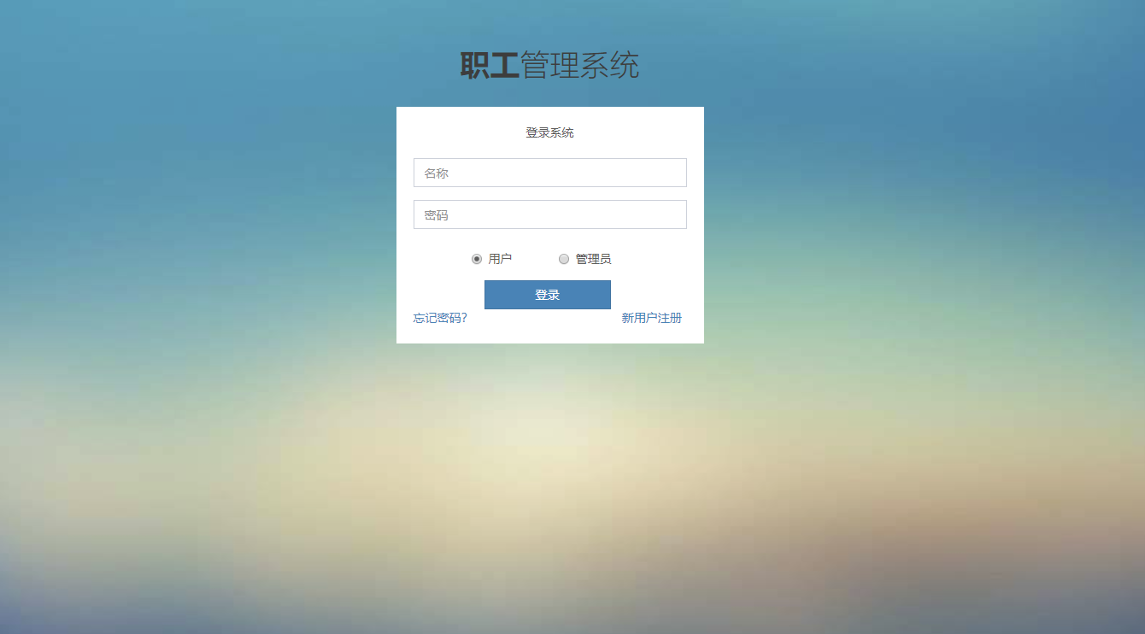
图5-1 系统首页

5.2 用户模块

5.2.1 用户注册
用户注册需要填入真实姓名，用户名，电话，密码和确认密码，如果有某一个数据没有填，系统会弹出一个提示框，提示某个数据没有填。并且在后台对电话进行了正则判断，如果输入的电话不是正确的号码格式，会弹框提示“请输入正确的手机号码”，如图5-3,；如果密码与确认密码不相同，会提示“两次密码不一样”，如图5-4。注册成功后会跳转到登录页面。
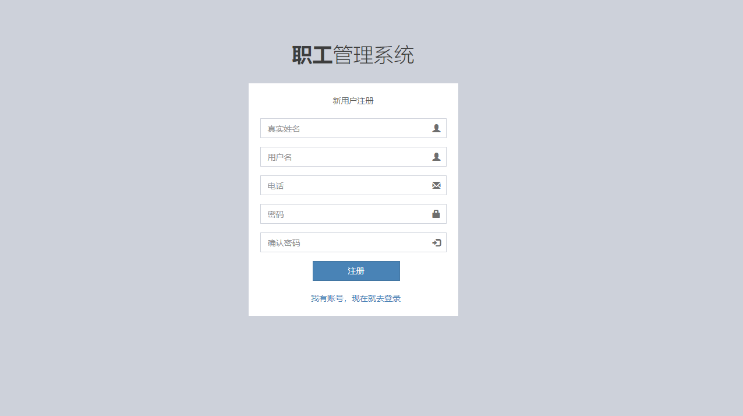
图5-2 用户注册效果图
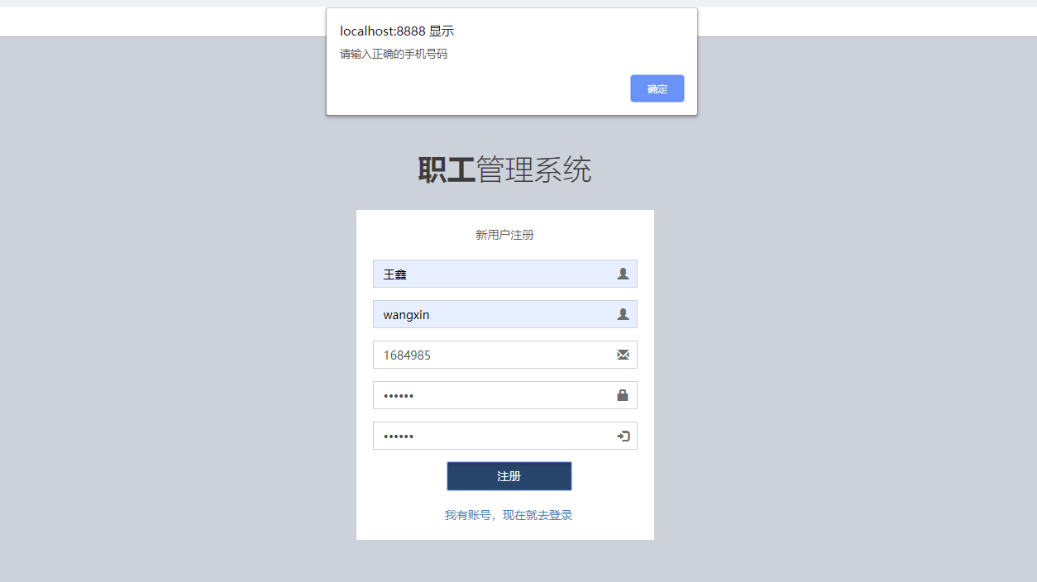
图5-3 手机号码不正确效果图
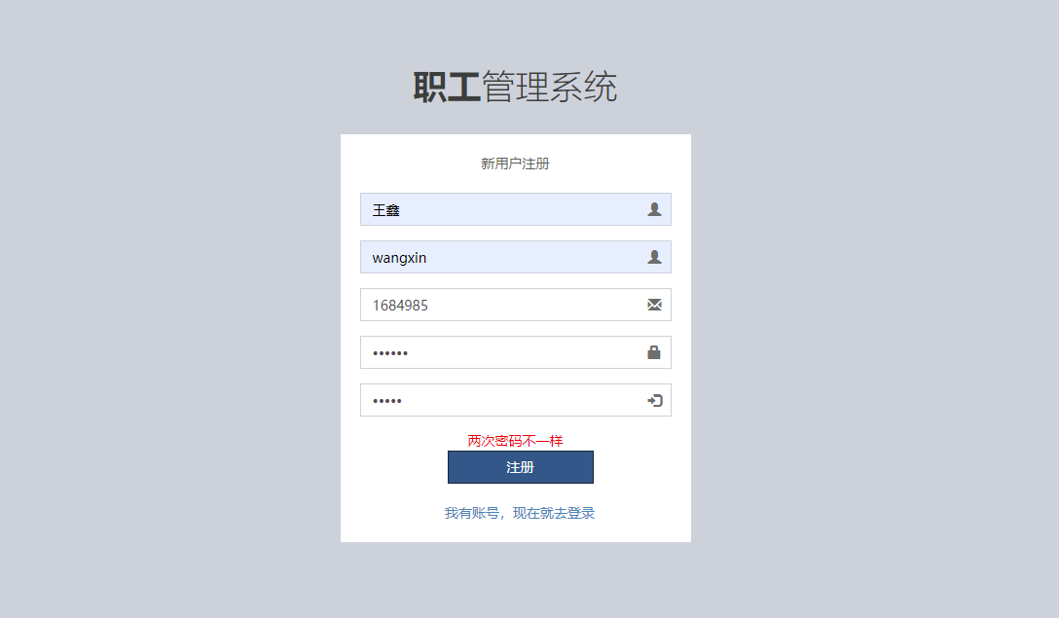
图5-4 两次密码不一样效果图

5.2.2 用户登录、退出登录
输入注册时的用户名和密码，选择用户登录，如果密码输入错误，会提示如图5-5，登录成功后会进入用户主页，如图5-6，在主页右上角的用户，点击后可点击注销即可退出登录，如图5-7。
登录相关代码如下：
function login() {
var username = $("#username").val();
var password = $("#password").val();
var object = {username: username, password: password};
if (!username) {
alert("名称不能为空");
} else if (!password) {
alert("请输入密码");
}
if ($('input:radio:checked').val() == '1') { // 是管理员
$.ajax({
url: "/admin/login", //url
type: "post", //请求类型 ,
contentType: "application/json;charset=utf-8",
dataType: "json",
data: JSON.stringify(object),
success: function (data) {
alert(data.message);
if (data.code == 200) {
location.href = "../../cms/adminIndex.html";
}}
});
} else { // 是用户
$.ajax({
url: "/user/login", //url
type: "post", //请求类型 ,
contentType: "application/json;charset=utf-8",
dataType: "json",
data: JSON.stringify(object),
success: function (data) {
alert(data.message);
if (data.code == 200) {
location.href = "./cms/userIndex.html";
}}
});
}
}

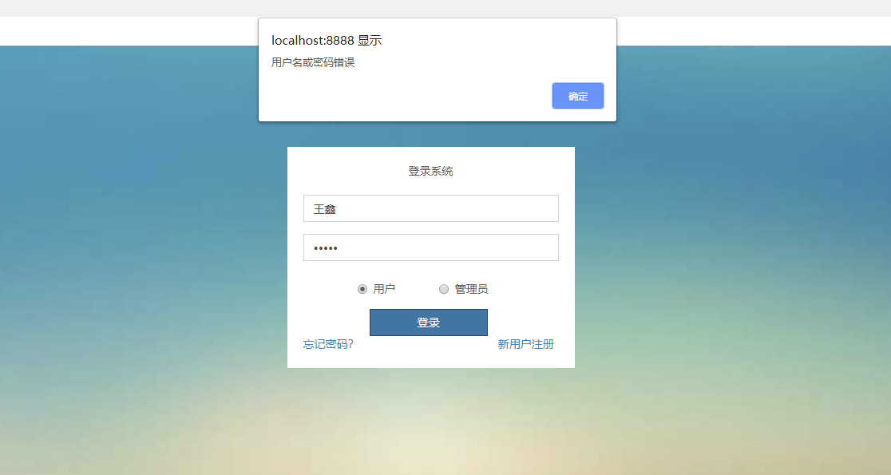
图5-5 用户名或密码错误界面效果图
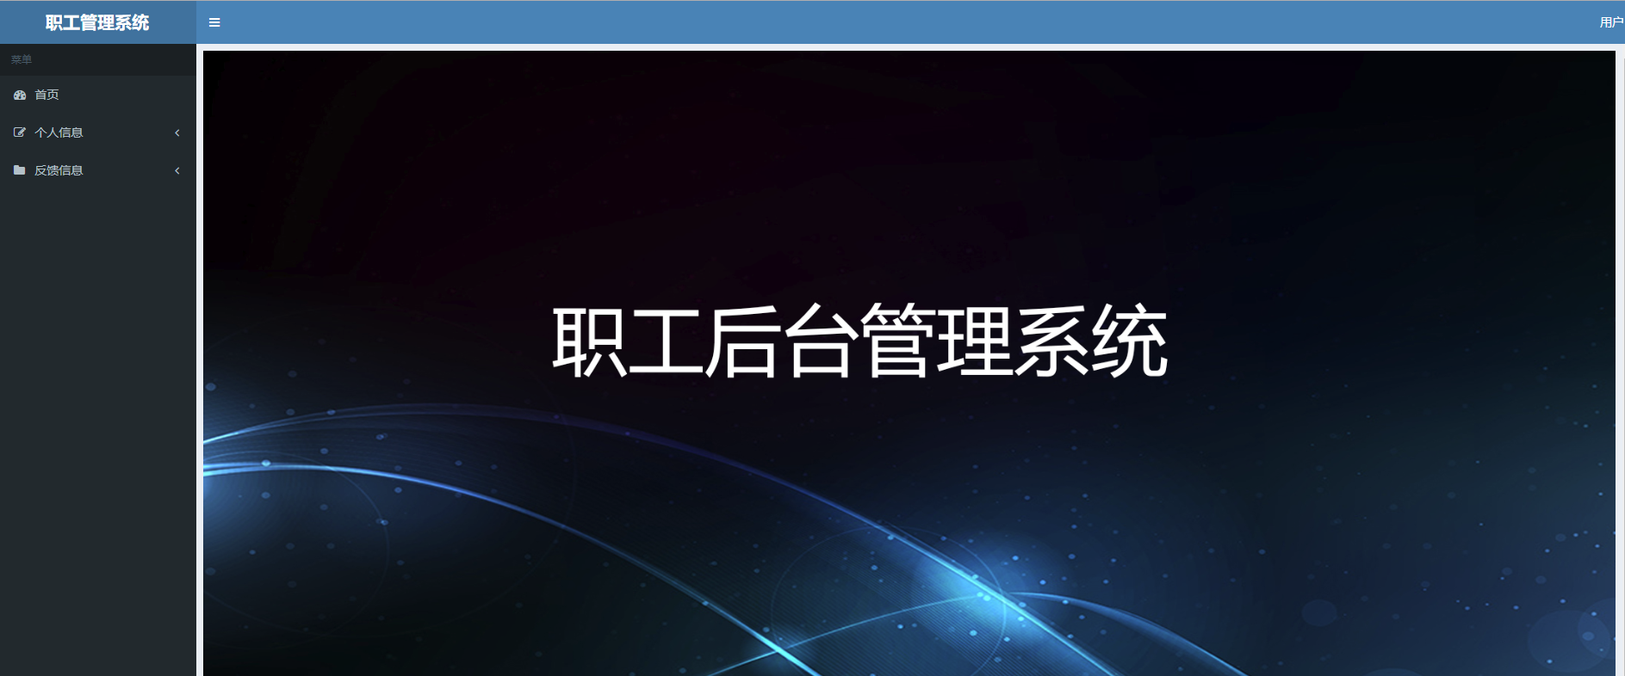
图5-6 用户登录成功首页界面效果图
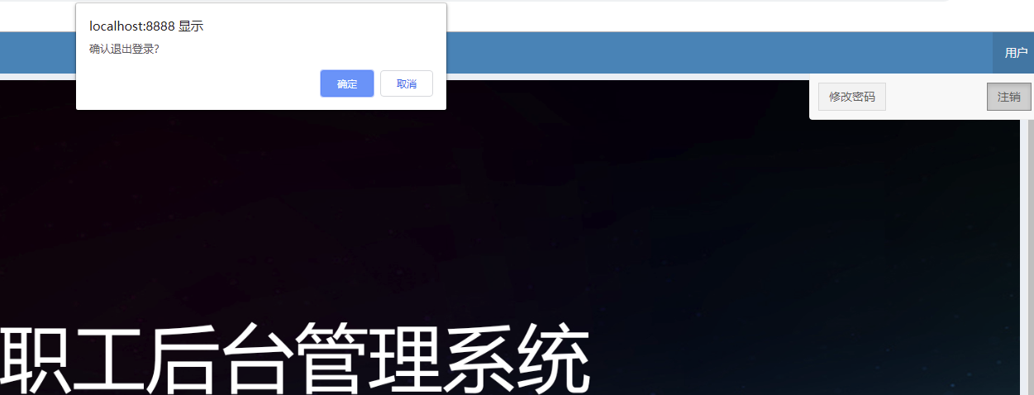
图5-7 用户退出登录界面效果图

5.2.3 完善个人信息
点击展开个人信息模块-完善个人信息，刚注册的用户进入页面后会有如图5-8样的提示，填写完整个人后点击保存即可把个人信息保存到系统中，如果没有填充完整信息，则会有相应的提示。当完善个人信息后再次登录则不会有完善信息提示消息，页面中会完整显示个人信息。如果输入的身份证，手机号，邮箱格式不正确，都会有相应的提示信息。如图5-9。
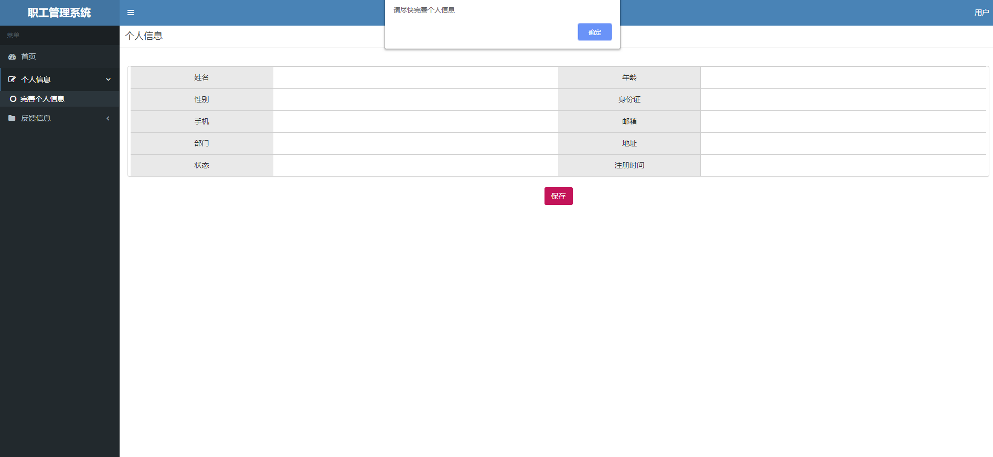
图5-8 完善个人信息界面效果图
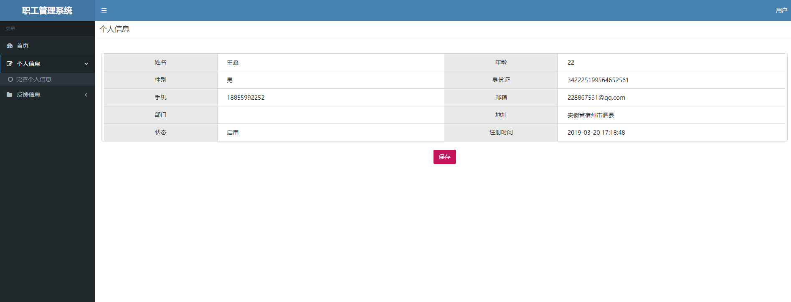
图5-8 完善个人信息后的界面效果图

5.2.4 修改密码、找回密码
点击用户首页右上角的用户，可点击修改密码进入修改密码页面，如图5-9，输入现在的密码，并两次输入新的密码，点击确定，如果原密码不正确，会提示原密码不正确，在原密码正确的前提下，如果两次密码不一致，同样会有提示。
在登录的页面，左下角可以点击忘记密码，进入忘记密码页面，如图5-10，输入注册时的用户名和完善信息填写的邮箱后，点击获取验证码，显示进入倒计时，同时用户会收到一个验证码的邮箱，如图5-11，输入获得的验证码，再输入新的密码，点击确定即可，之后则会跳转到登录页面。
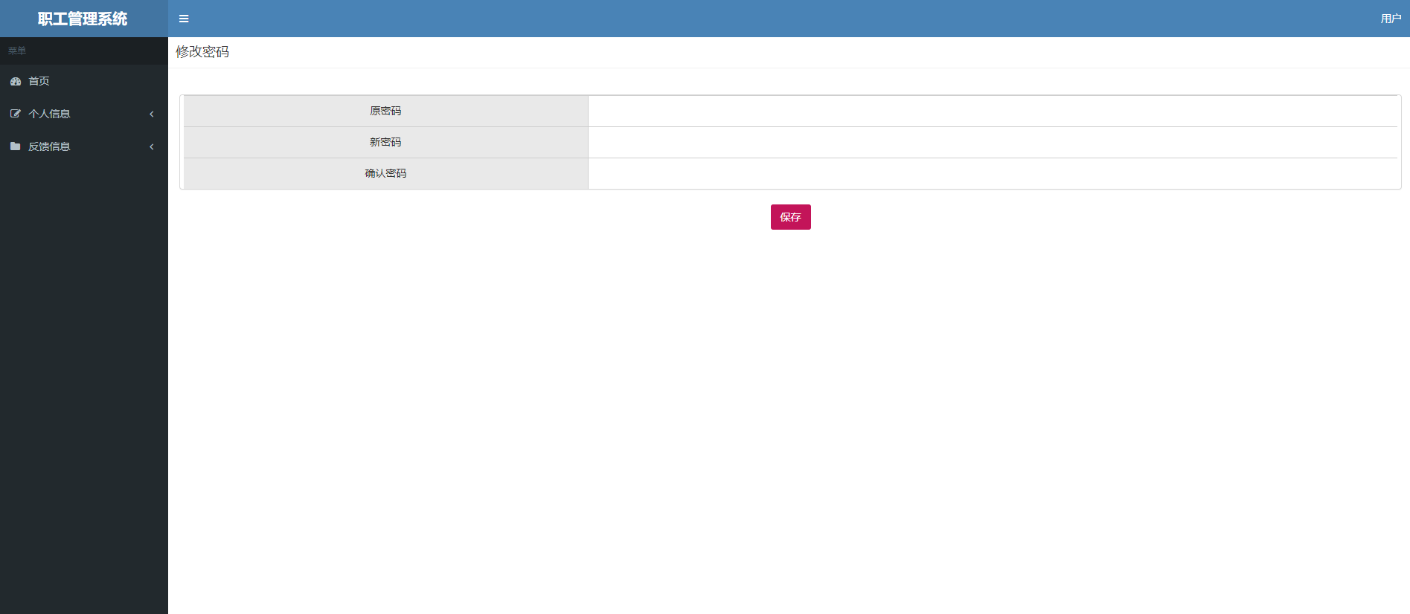
图5-9 修改密码界面效果图
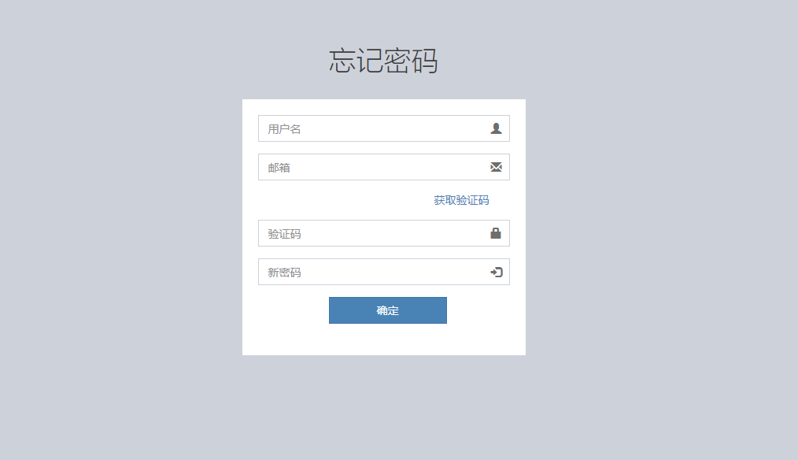
图5-10 忘记密码界面效果图
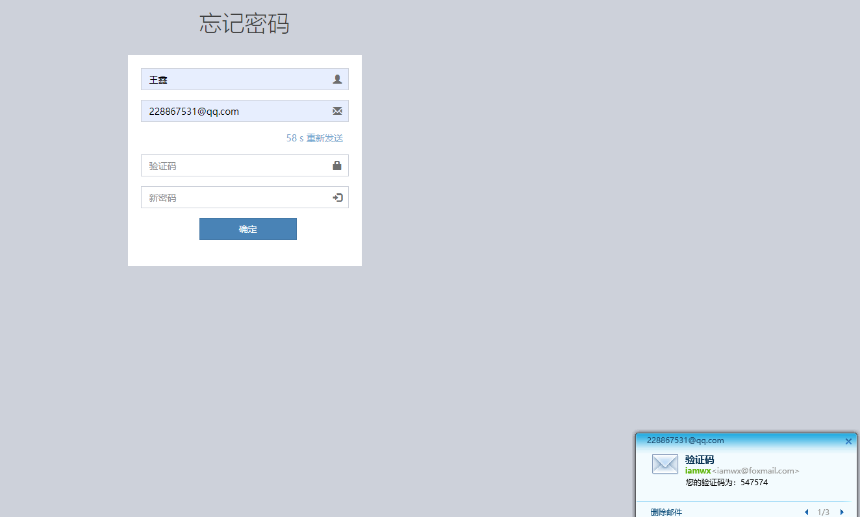
图5-11 获取验证码界面效果图

5.2.5 反馈信息
点击反馈信息-用户反馈，进入用户反馈界面，如图5-12，输入想要反馈的内容，点击发布即可。反馈的信息会在管理员的主页查看。
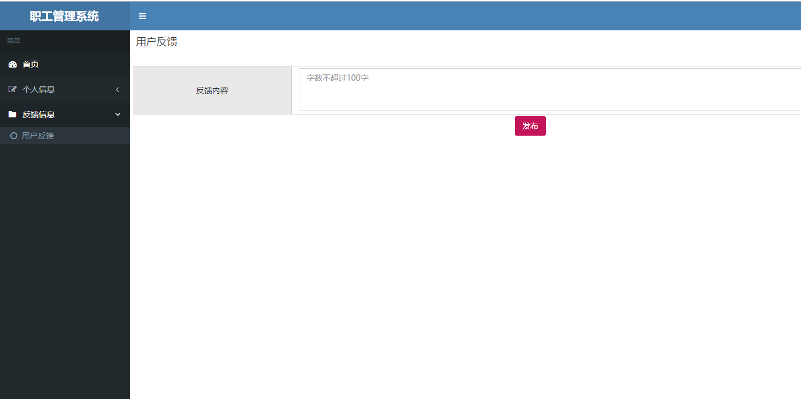
图5-12 用户反馈界面效果图

5.3 管理员模块

5.3.1 管理员登录/退出登录
在登录页面，登录角色选择管理员，输入用户名admin和密码admin即可进入管理员主页，如图5-13，在主页可看见右上角的退出登录，点击接口退出登录，跳转到登录的页面。
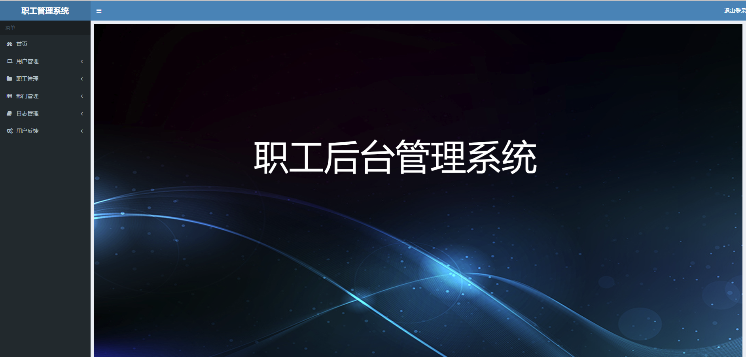
图5-13 管理员主页界面效果图

5.3.2 用户管理
点击用户管理，即可进入用户管理界面，可查看到所有的用户信息列表，如图5-14所示，当点击禁用操作后，用户的状态为禁用，此用户不可登录，在登录的时候回提示如图5-15样式，点击查看可进入用户详细信息的页面，如图5-16所示；点击删除即可永久删除此用户，点击重置密码会把密码重置为12345。
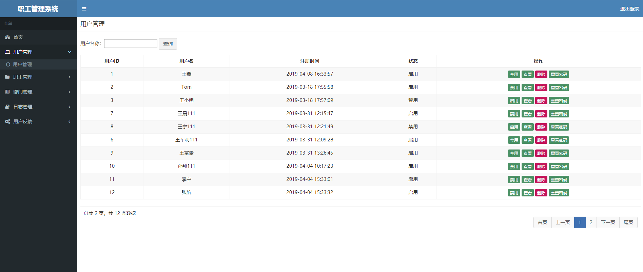
图5-14 用户管理界面效果图
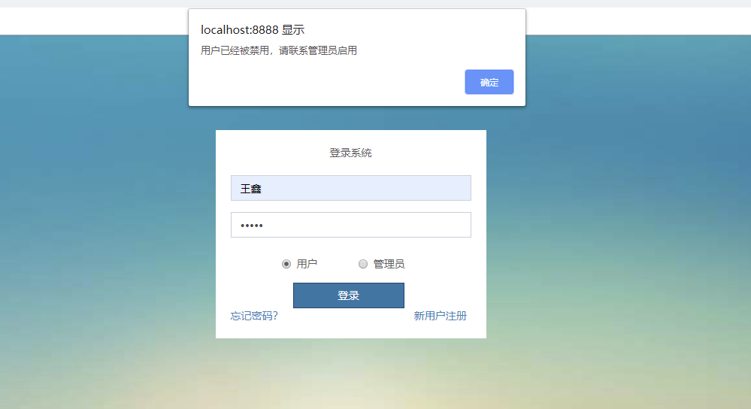
图5-14 禁用用户登录界面效果图
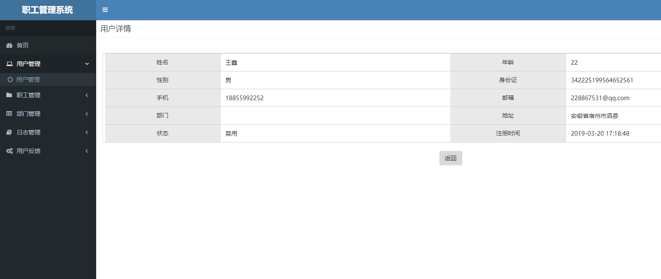
图5-16 用户详情界面效果图

5.3.3 职工管理
在职工管理界面可查看到现有的所有部门列表，如图5-17所示，点击查看会进入职工详细信息页面，如图5-16所示，点击删除时会删除此职工，同时会删除职工所对应的用户。
相关代码如下：
public PageResult findPage(EmpEntity emp, int pageNum, int pageSize) {
// 判断缓存中是否有数据
if(redisTemplate.opsForList().size("emps") > 0) {
// 如果缓存中有数据，则从缓存中查询数据
List<EmpEntity> range = redisTemplate.opsForList().range("emps", 0, -1);
List<EmpEntity> pageResult = new ArrayList<>();
for (int i = (pageNum - 1) * pageSize;
i < (pageNum - 1) * pageSize + pageSize; i++) {
pageResult.add(range.get(i));
}
int total = range.size();
int pages = total / pageSize + 1;
return new PageResult(pageNum, pages, total, pageResult);
}else{
// 如果缓存中没有，则从数据库中查并且存数据到缓存中
List<EmpEntity> emps = empEntityMapper.selectByExample(null);
for (EmpEntity empEntity : emps) {
redisTemplate.opsForList().rightPush("emps", empEntity);
}
// PageHelper插件
PageHelper.startPage(pageNum, pageSize);
EmpEntityExample example=new EmpEntityExample();
EmpEntityExample.Criteria criteria = example.createCriteria();
if(emp!=null){
if(emp.getName()!=null && emp.getName().length()>0){
criteria.andNameLike("%"+emp.getName()+"%");
}
}
Page<EmpEntity> page =
(Page<EmpEntity>)empEntityMapper.selectByExample(example);
return
new PageResult(pageNum,page.getPages(),page.getTotal(), page.getResult());
}
}

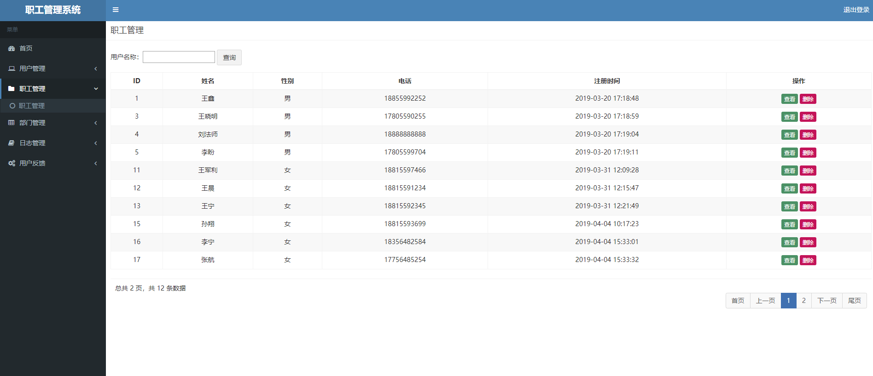
图5-17 职工管理界面效果图

5.3.4 部门管理
在部门管理页面如图5-18所示，可对部门进行的操作有新增，编辑，删除和查看部门人员。在新增时，如果部门已经存在，系统则会提示该部门已存在，如图5-19所示。点击查看部门人员后会进入部门人员列表页面，如图5-20所示，可以对人员进行增删操作，增加的时候是通过选择的方式添加人员，如图5-21所示。如果部门中已经存在要新增的成员，则会提示部门已有成员。
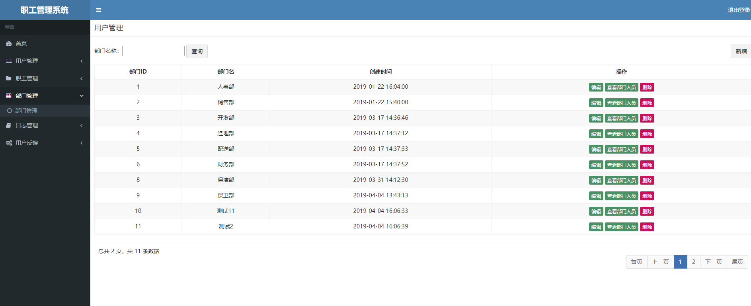
图5-18 部门管理界面效果图
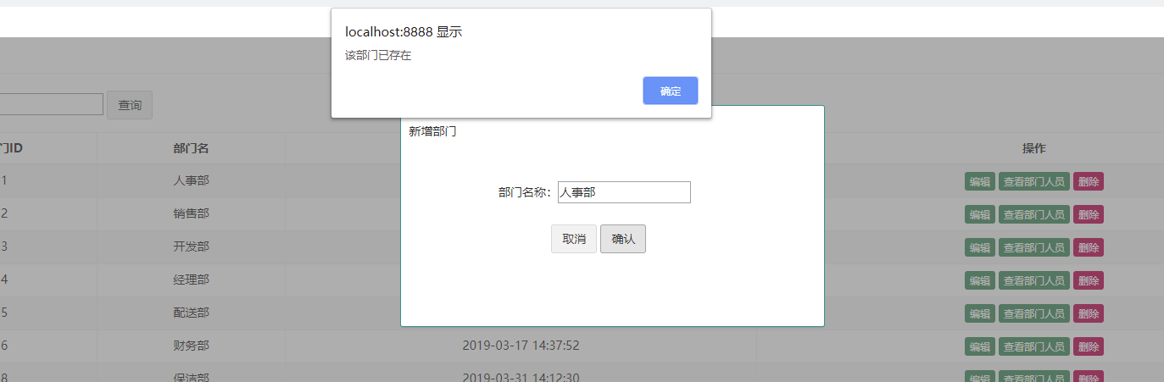
图5-19 新增已经存在部门界面效果图
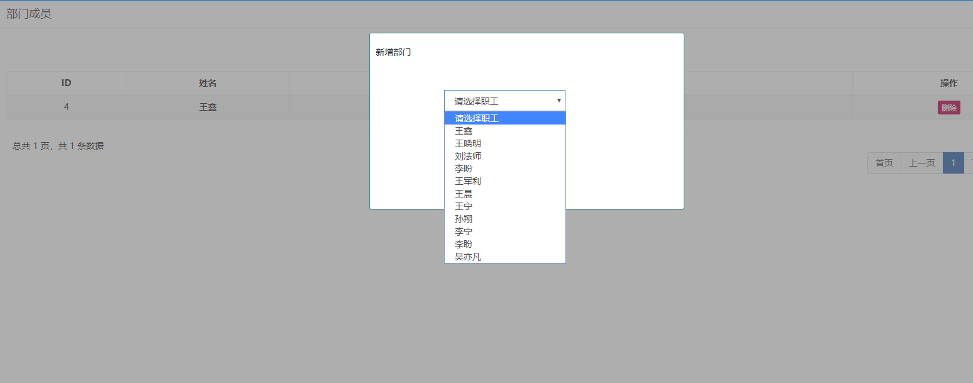
图5-20 新增部门成员界面效果图

5.3.5 日志管理
在日志管理页面中可查看到所有操作记录，如图5-21所示。并且可根据用户名称查询。
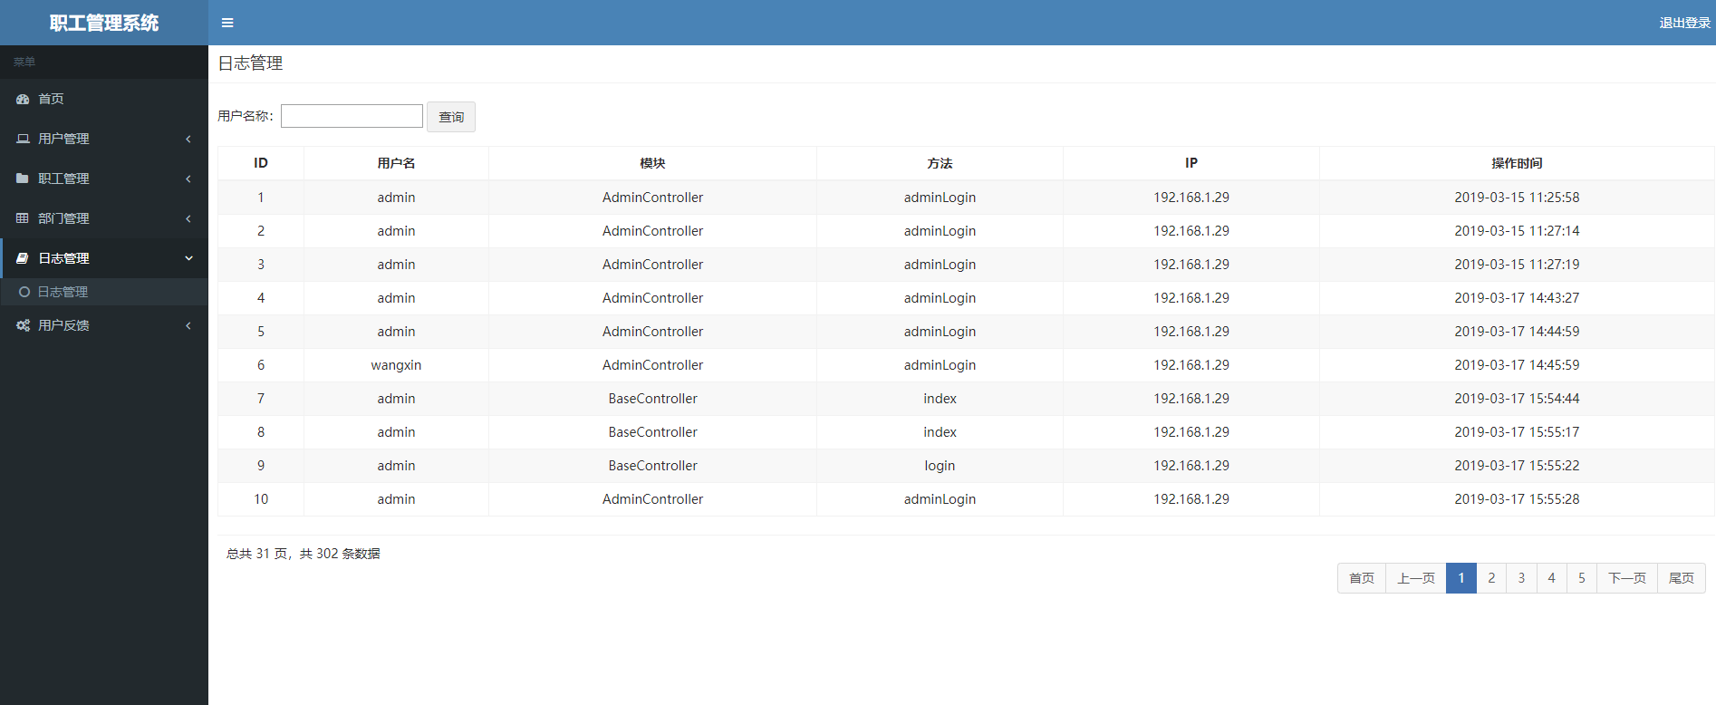
图5-21 日志管理界面效果图

5.3.3 用户反馈
在用户反馈的页面中可查看到用户发布的所有反馈信息，如图5-22所示，管理员可对反馈进行采纳或者不采纳的操作，采纳或者不采纳后的状态显示为已采纳或不采纳，还未进行操作的会显示待采纳。
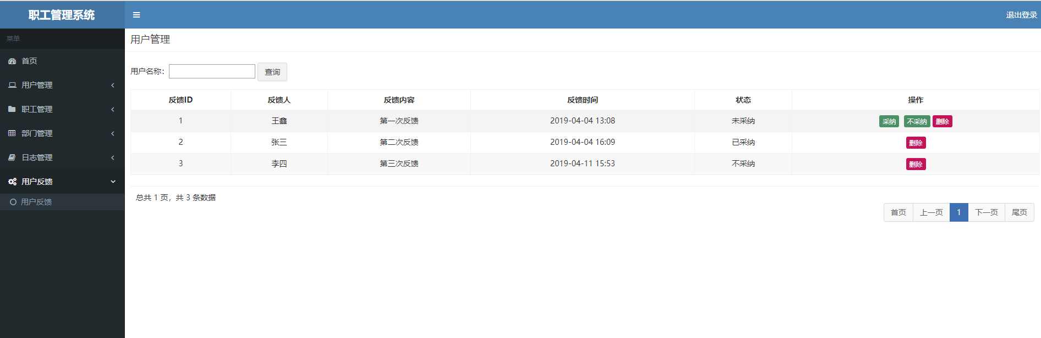
图5-22 用户反馈界面效果图

5.4 系统测试结果表格
在测试阶段采用的是黑盒测试，不考虑程序内部结构和代码层次，把系统当做一个黑盒子，把自己当成系统的用户来进行操作，测试系统会不会根据操作行为作出正确的反应和正确的输出信息。
测试结果如表5-1所示：
测试项 | 验证过程 | 预期结果 | 实际结果 | 结论
用户注册 | 正确输入注册信息 | 提示注册成功 | 提示注册成功 | 通过
用户登录 | 输入用户名和密码 | 进入用户主页 | 进入用户主页 | 通过
用户退出登录 | 点击用户-注销 | 退出登录并返回到登录页面 | 成功退出登录并返回到登录页面 | 通过
完善个人信息 | 输入正确的个人信息 | 提示更新成功并回显所有数据 | 成功提示更新成功并回显所有数据 | 通过
发布用户反馈 | 输入反馈内容，点击保存 | 提示发布成功 | 提示发布成功 | 通过
修改密码 | 点击用户-修改密码，填入正确的数据 | 提示修改成功，并跳转到登录页面 | 提示修改成功，并跳转到登录页面 | 通过
忘记密码 | 填入正确数据，邮箱收到验证码后填入点击确定 | 提示找回密码成功，跳转到登录页面 | 提示找回密码成功，跳转到登录页面 | 通过
管理员登录 | 输入用户名admin和密码admin | 登录成功跳转到管理员主页 | 登录成功跳转到管理员主页 | 通过
用户管理 | 点击用户管理和相关操作 | 查看到所有用户信息，操作无误 | 成功查看到所有用户信息，操作正常 | 通过
职工管理 | 点击职工管理和相关操作 | 查看到所有职工信息， 操作无误 | 成功查看所有职工信息，操作正常 | 通过
部门管理 | 点击部门管理和相关操作 | 查看到所有部门，操作无误 | 成功查看到所有部门，操作正常 | 通过
日志管理 | 点击日志管理 | 可查看到所有操作记录 | 成功查看到所有操作记录 | 通过
用户反馈 | 点击用户反馈和相关操作 | 可看到所有反馈信息，操作无误 | 成功看到所有反馈信息，操作正常 | 通过
管理员退出登录 | 点击退出登录 | 提示退出成功，跳转到登录页面 | 提示退出成功，跳转到登录页面 | 通过
图5-1 测试表

6 网站的后期使用以及维护

6.1 网站使用说明

6.1.1 网站安装运行环境
（1）Windows，Linux平台都可以。需要下载Tomcat服务器和Redis服务器，并且安装了JDK 1.5以上的，同时配置好了环境变量。
（2）在系统中使用的数据库是MySQL，因为MySQL数据库是一个轻量级数据库，所以它占用的系统资源较少，建议在本地建立数据库服务，当然也可以在其它远程服务器建立数据库，根据个人喜好即可，在本系统我使用的是配置了MySQL的阿里云服务器。

6.1.2 网站使用说明
只需要把本系统的war包放到Tomcat的webapp目录下，运行tomcat服务器，在此之前需要先把redis服务器运行起来。然后在兼容的浏览器中通过正确的URL访问即可进行正常的系统使用流程。

6.2 系统的维护
本系统的功能体系还并不完善，后期还可以进行功能拓展，把系统的功能系统开发的更强大。并且可以把与时俱进的相关技术集成到系统中，使系统被用户使用起来体验更加良好，如果系统的数据量很大的时候，则需要进行数据处理方向的优化。

7 结论
做毕业设计从开始的设计，到现在的结束已经差不多两个月了，从一开始的对技术点的不熟悉，到现在的使用熟练，就是这次做毕设最大的收获。在开发系统的过程中，当需要用到某一个技术的时候，并且需要自己去独立学习，对一个新的技术从陌生到熟悉，再到运用到系统中，收获了技能，得到了运用锻炼，喜悦难以言表。
毕设系统对于我来说，功能只是完成了理念中的一小部分，还有很大一部分是我现在还做不来的，需要用到的技术点数不胜数，还需要去学习，然后再来完善这个系统，完成最初的理念。就快要迈出大学的大门，面对的东西只有自己扛，通过这次毕设创作，大致了解了开发一个系统的或者一款软件的流程，至少出去工作不会像一个傻子一样什么都没有头绪。其实对开发流程我总结的就是：整个系统就像是砌墙，一块一块的砌，一点一点的开发，有条不紊的进行，最后形成的就是一个完整的墙，房子，也就是完整的系统，如果经测试之后出现问题，可以回头进行修补，就像砌墙中的美缝。让整体看起来更美观，让系统使用起来更流畅。
论文结束了，大学也就结束了，从此再无机会为学生。但以后的路程，还是需要继续学习，在IT行业就是学无止境，优胜劣汰，新的技术一定会更新迭代，只有不断学习新的技术，才能让自己不被这个行业抛弃，只有钻研，才可以成为行业的领跑者。

参考文献
[1] 李华东 著 HTML5+CSS3从入门到精通，清华大学出版社 2013。
[2] 张元亮 著 布局Java EE 企业级开发，清华大学出版社 2013。
[3] 郭克华、唐雅媛、扈乐华 著 Java EE 程序设计与应用开发（第2版）
[4] 肖睿、雷刚跃、宋丽萍 著 MySQL数据库开发实战 中国水利水电出版社 2017
[5] Joyce Farrell著 Java编程(英文影印版) 科学出版社 2011
[6] 戴克（Paul Deck） 著 Spring MVC学习指南 人民邮电出版社 2017
[7] 史胜辉，王春明，沈学华 著 JavaEE基础教程 清华大学出版社 2010 。
[8] 郝佳 著 Spring源码深度解析 人民邮电出版社 2013
[9] 徐郡名 著 MyBatis技术内幕 电子工业出版社 2017
[10] 约西亚 L.卡尔森（Josiah,L.,Carlson） 著 Redis实战 人民邮电出版社 2015
[11]埃克尔著，陈昊鹏译．Java编程思想[M]．（第4版）．北京:机械工业出版社，2017

致 谢
职工管理系统的设计与论文到这里就结束了，在系统的开发中和论文的撰写中遇到了很多疑问和困难，让我感到举步维艰，但我也得到了很多帮助，首先感谢我毕业设计指导老师--徐安国老师，把论文和相关档案整理成压缩包分享给我们，让我省出了很多时间去完成毕设，其次感谢那么多的技术书籍撰写者，让我在遇到技术难关的时候得以解惑。另外还要对我现在实习公司的项目经理说一句谢谢，有许多问题都是他为我耐心一一解答，让我在开发系统时避掉了许多的问题陷阱。
此外还有许多在本论文的撰写中给予我帮助的人，在此，致谢！

